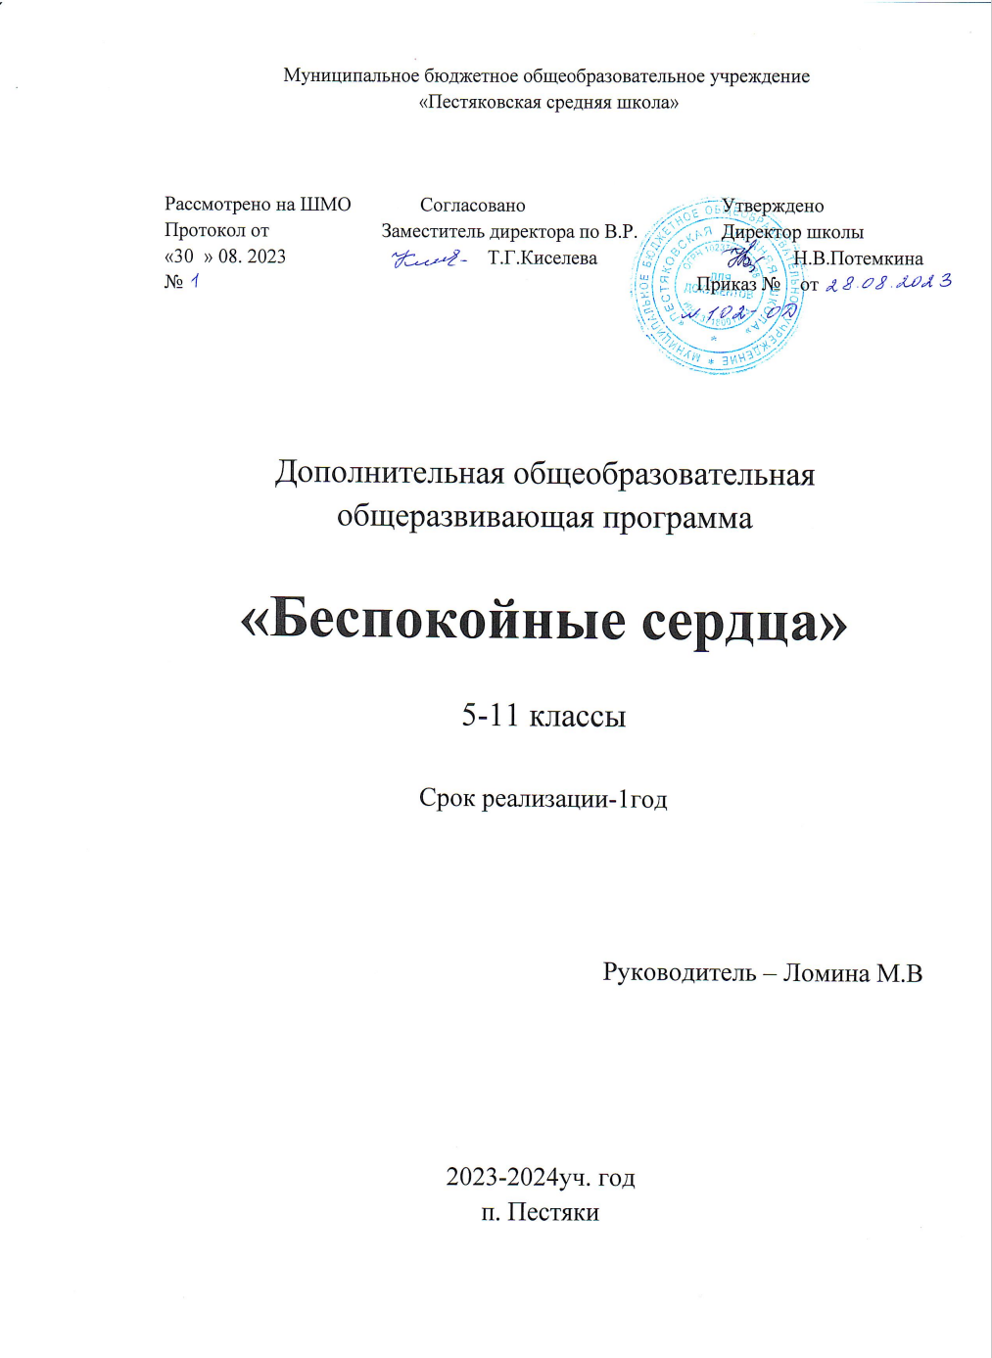
Актуальность программы
Стремительные политические, социально-экономические изменения, происходящие сегодня в обществе, диктуют новые требования как к организации самого учебно-воспитательного процесса в средней школе, так и к содержанию образования.
В период стремительной глобализации и информатизации жизненного пространства, засилья рекламы и подмены ценностей, подросток каждый день должен делать выбор, противостоять соблазнам жизни, сохранить здоровье и отстоять свою жизненную позицию, основанную на знании и собственном приобретённом опыте.
Одной из задач гражданского и патриотического воспитания является формирование у детей активной жизненной и гражданской позиции, основанной на готовности к участию в общественно-политической жизни страны и государственной деятельности.
В Концепции модернизации российского образования на период до 2025 года указывается, что “Общеобразовательная школа должна формировать целостную систему универсальных знаний, умений и навыков, а также опыт самостоятельной деятельности и личной ответственности обучающихся, то есть ключевые компетенции, определяющее современное качество содержания образования”.
Именно первую группу и составляют политические и социальные компетенции, владение которыми позволит молодым людям брать на себя ответственность, участвовать в совместном принятии решений, регулировать конфликты ненасильственным путём, участвовать в функционировании и улучшении демократических институтов.
Ушедшие в прошлое старые формы организации досуга учащихся и изменившаяся социально-экономическая обстановка в стране, требовало появления новых подходов и методов активизации подростков. Волонтёрское движение может стать одной из форм вовлечения подростков в социальную активность, средством формирования политической и социальной компетенции подрастающего поколения.
Волонтеры (от англ.Volunteer - доброволец) – это люди, делающие что-либо по своей воле, по согласию, а не по принуждению. Их деятельность связана, как правило, с благотворительностью, милосердием. Волонтерское движение сейчас развивается довольно бурно. И одна из основных причин этого – добровольность и свобода выбора. Добровольно выбранная социально значимая деятельность неизмеримо выше для личности подростка навязанной извне.

Цели:
1. Инициировать и развить подросткового добровольческого движения.
2. Возродить лучшие отечественные традиции благотворительности, воспитание доброты, чуткости, сострадания.

Задачи:
1. Знакомство с деятельностью волонтеров.
2. Духовно-нравственное воспитание подростков.
3. Овладение основными практическими умениями в области социальных отношений.
4. Формирование опыта и навыков добровольческой деятельности.

Формы организации учебных занятий

Направление | Формы и методы
Информационно-просветительская деятельность | Создание презентаций, листовок, проведение тренингов, конкурсов, акций, помещение материалов на школьный сайт, в школьную газету «Зеркало», выступления школьной агитбригады и др.
Шефская деятельность: | Организация и проведение игр, конкурсов, соревнований для младших школьников; помощь пожилым людям, ветеранам войны, труда, организация и участие в акциях; помощь в организации концертных программ,  уборка и благоустройство территории школы и поселка, участие в районных и Всероссийский добровольческих акциях.

Ожидаемые результаты:
Программа содержит теоретические, игровые и практические занятия. Реализация программы предусматривает включение учащихся в социальную практику, образовательные тренинги. Освоение программы «Беспокойные сердца» учащимися осуществляется последовательно: от теории к практике. При изучении программы ребята активно участвуют в волонтерских акциях.

Предполагаемые результаты реализации программы
Программа «Беспокойные сердца» рассчитана на учащихся 5-11 классов, увлекающихся социально значимой деятельностью. Занятия проходят во внеурочное время один раз в неделю.
Задания направлены на освоение теоретической базы волонтёрского движения, а также их практической реализации.
Программа направлена на формирование универсальных учебных действий (УУД):
- в блок личностных УУД входит ориентация в социальных ролях и межличностных отношениях; формирование интереса к осуществлению благотворительных акций;
- в блок регулятивных УУД входит постановка учебной задачи, планирование (определение последовательности промежуточных целей с учётом конечного результата); прогнозирование, контроль, коррекция и оценка;
- в блок познавательных УУД входит умение осуществлять поиск необходимой информации, знакомство с деятельностью волонтёрских организаций; самостоятельное создание способов решения проблем поискового характера;
- коммуникативные УУД обеспечивают социальную компетентность и учёт позиции других людей; участие в КТД; умение интегрироваться в группу сверстников и продуктивно сотрудничать со сверстниками и взрослыми.
Данная программа основывается на принципах культуросообразности, коллективности и проектности.
Принцип культуросообразности предполагает, что волонтёрская деятельность школьников основывается на духовно-нравственных ценностях.
Коллективность в процессе волонтёрской деятельности означает, что она протекает в детско-взрослых общностях и даёт юному человеку опыт конструктивного взаимодействия с окружающими людьми.
Принцип проектности предполагает последовательную ориентацию всей деятельности педагога на подготовку и «выведение» школьника (особенно подростка) в самостоятельное проектное действие, развёртываемое в логике «замысел — реализация — рефлексия».
В логике действия данного принципа в программе предусматриваются социальные проекты школьников. Социальные проекты (экологические акции, оказание помощи ветеранам Вов и труда, акции милосердия, «Дети – детям») преобразовывают общности и общество, вносят позитивные изменения в окружающую социальную среду за счёт реализации социальных инициатив.
Актуальность данного курса состоит в его социальной направленности на формирование активной жизненной позиции в процессе коммуникативного общения.
Программа дополнительного образования «Беспокойные сердца» рассчитана на один учебный год.

Личностные результаты освоения программы «Беспокойные сердца»:
- формирование духовно-нравственных качеств, приобретение знаний о принятых в обществе нормах отношения к памятникам культуры, к людям, к окружающему миру;
- формирование осознанного, уважительного и доброжелательного отношения к другому человеку, его мнению, мировоззрению, культуре; готовности и способности вести диалог с другими людьми и достигать в нем взаимопонимания;
- развитие морального сознания и компетентности в решении моральных проблем на основе личностного выбора, формирование нравственных чувств и нравственного поведения, осознанного и ответственного отношения к собственным поступкам;
- формирование коммуникативной компетентности в общении и сотрудничестве со сверстниками, взрослыми в процессе образовательной, творческой деятельности.

Метапредметные результаты освоения программы «Беспокойные сердца» проявляются в:
-расширении круга приёмов составления разных типов плана;
- расширении круга структурирования материала;
- умении работать со справочными материалами и Интернет-ресурсами, планировать волонтёрскую деятельность;
- обогащении ключевых компетенций (коммуникативных, деятельностных и др.);
- умении организовывать волонтёрскую деятельность;
- способности оценивать результаты волонтёрской деятельности собственной и одноклассников.
Направления работы
- духовно-нравственное воспитание –просветительская деятельность;
- патриотическое и гражданское воспитание – шефство; благоустройство школы и поселка;
- здоровьесберегающее – пропаганда ЗОЖ;
- формирование толерантности – организация досуга детей

Учебно-тематический план

№ | Темы | Количество часов
1 | Организационное заседание волонтерской команды «Волонтеры – это мы!» | 1
2 | Участие в экологической акции «Зеленая Россия» | 1
3 | Подготовка к районному конкурсу «Доброволец года» | 1
4 | Участие в районном конкурсе «Доброволец года» | 1
5 | Операция «Забота» | 1
6 | Тренинговое занятие «Мы - команда» | 1
7 | Акции «Свет в окне» | 1
8 | Участие в районном конкурсе «Осенний профи-марафон» | 1
9 | Квест «От идеи до реализации» | 1
10 | Акция «Дарите радость людям» | 1
11 | Подготовка и проведение общешкольной зарядки «Здоровью - ДА!» | 1
12 | Подготовка к районному конкурсу «Я выбираю жизнь!» | 1
13 | Участие в районном конкурсе «Я выбираю жизнь!» | 1
14 | Подготовка и проведение Дня Героев Отчества | 1
15 | Акция «Спешите делать добро» . Помощь пожилым людям в уборке снега | 1
16 | Подготовка и участие в районном фитнес-фестивале «Движение – жизнь!» | 1
17 | Игра «Думай! Пробуй! Побеждай!» | 1
18 | Акция «Снег» | 1
19 | Подготовка и проведение акции «Татьянин день» | 1
20 | Акция «Снежный рейд» | 1
21 | Проведение Дня здоровья для младших школьников | 1
22 | Подготовка и проведение акции «Веселые переменки» | 1
23 | Акция «Память» | 1
24 | Тренинг «Деловые дети» | 1
25 | Проведение акции «Буккросинг» | 1
26 | Проведение акции «День дружбы» | 1
27 | Подготовка и проведение общешкольной зарядки  « Здоровье – это ЖИЗНЬ!», посвященной Всемирному Дню здоровья.. | 1
28 | Участие в районном заседании волонтеров | 1
29 | Участие в акции по сбору макулатуры « Спаси дерево» | 1
30 | Участие в «Весенней Неделе добрых дел» | 1
31 | Подготовка к районному слету волонтеров | 1
32 | Участие в районном слете волонтеров | 1
33 | Участие в акции «Нам не помнить об этом нельзя!» | 1
34 | Подготовка и проведение акции «Открытка ветерану» | 1
35 | Акция «Мир. Труд. Май» (благоустройство поселка) | 1
36 | Итоговое занятие «Волонтеры могут все» | 1
 | ИТОГО | 36 часов

Методическое обеспечение программы

Программа «Беспокойные сердца» рассчитана на один учебный год. Реализация программы предполагает сочетание теоретических и практических занятий с учащимися. Проведение практических занятий осуществляется в разных формах: встречи, тренинги, слеты, конкурсы, добровольческие акции и др. Реализация программы предполагает самостоятельную работу школьников с различными источниками информации, а также создание печатной и видеопродукции, подготовку сообщений, написание сценариев и т.д.
При проведении практических занятий и добровольческих акций учащихся следует объединять в пары и группы. Возможна и индивидуальная работа, например, при подготовке листовок, видеороликов, сообщений и т.п

Список литературы:

- Полехина Л.В. Волонтеры и волонтерское движение: Сборник реферативных материалов/Л. В. Полехина, В.А.Данович, М. А.Чернова.- Днепропетровск, 1999.-128с.
- Социальная работа с молодежью / Учебное пособие / Под ред. Д.п.н. проф. Н. Ф. Басова – М.: Издательско – торговая корпорация «Дашков и К»; 2007. 382.
- Сборник методических материалов для проведения мероприятий по профилактике негативных явлений в молодежной среде. – Вологда, 2007.
- Евсеева А. Н. Привлечение добровольцев к работе учреждений социального обслуживания / А. Н. Евсеева // Работник социальной службы. – 2004. - №1. С. 10-13.
- Ершова Н. Н. Модель привлечения волонтеров к социально – профессиональной работе в подростковой и молодежной среде / Н. Н. Ершова // Беспризорник. – 2007. - №2. – С. 20-23.
- Кобякова Т. Г., Смердов О. А. Первичная профилактика наркозависимости: концепция программы организации и развития подросткового добровольческого движения. М.: 2000.
- Левдер И. А. Добровольческое движение как одна из форм социального обслуживания / Левдер И. А. // Социальная работа. – 2006. -№2. – С. 35-38.
- Соколова О. Д. Памятка для волонтеров / О. Д. Соколова // Вологда: Изд. центр ВИРО, 2006. С. 3-20.
- Хулин А. А. Добровольчество как вид благотворительности / А. А. Хулин Социальная работа. – 2003. - №3. – С. 51-54.
- Циткилов П. Я. Информационно – методические материалы по организации работы с волонтерами / П. Я. Циткилов // Социальная работа. – 2007. - №5. – С. 58-60.

Интернет-ресурсы:

1. Практическое руководство для начинающих волонтеров:
http://www.charite.org.ua/viewtopic.php?t=82
2."Библиотека волонтера" форум: www.charite.org.ua

